
信息科学与工程学院
应用软件课程设计 实验报告

系 别 计算机科学与工程
专 业 计算机科学与技术
年 级
组长姓名
组长学号
指导教师

组别 | 姓名 | 学号 | 任务分工
第
10
组
《应用软件课程设计》实验报告
实验名称：房产信息采集和分析系统 | 实验地点：信息楼318
所使用的工具软件及环境：python、wamp server.
- 实验目的：

二. 实验要求：

三、实验报告内容：
3.1 需求分析
3.1.1 用户查看分析结果的用例
主参与者：用户
情景目标：获取想要查询到的信息
前提条件：可以正常访问分析结果界面
触发器：用户访问分析结果界面
场景：
（1）用户访问界面
（2）用户鼠标与图表发生互动
（3）用户拉动滚动条浏览更多信息
异常处理：
- 用户浏览器不支持JavaScript从而无法正常浏览图表
- 用户无法登陆分析结果界面。

UML用例图如下：
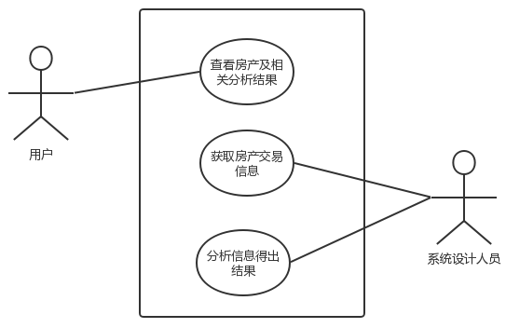

3.2 系统设计
3.2.1 模块划分
（1）爬取文件模块划分：
程序由多个模块组合而成。外部只需要将需要爬取信息的行政区名称对应编号输入，通过对各层函数的调用即可生成该区内所有在链家网上发布信息的在售房信息。
通过将整体功能逐层分散在模块中，明确了每个模块的功能。减小了每个模块的大小。也减小了出错的可能。同时划分模块也给测试过程带来的极大的方便。较小的模块和细化的功能更为易于编写驱动程序和桩程序。整体测试时只要在各个模块的返回值中添加本模块的特征标记，可以很方便的根据异常值找到出错模块并进行修改。
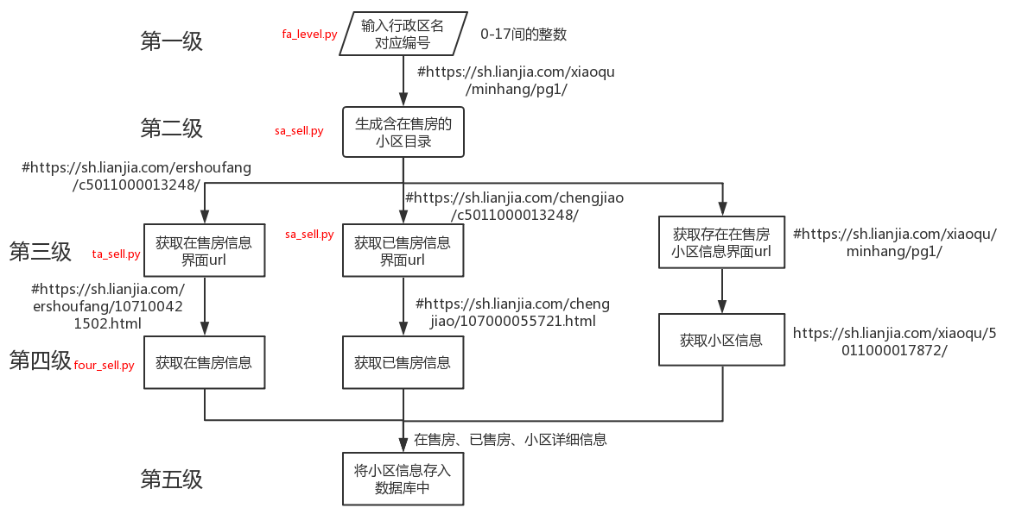
3.2.2 算法设计
以上图第三级中获取在售房信息界面url程序为例对算法进行介绍。
程序整体算法较为类似，即接收上一级的相关信息，经过处理后将向下一级发送信息。各层之间传递的信息已经在上图当中做了介绍。
每段程序之中包含几个名称和功能相同的函数，分别是：
（1）getHTMLText
访问url并对网站源代码进行解析，提供文本以便正则表达式匹配。
（2）getMessage
使用正则表达式在网页源代码文本中进行匹配，获取需要的信息存入数据库中或传给其它函数。
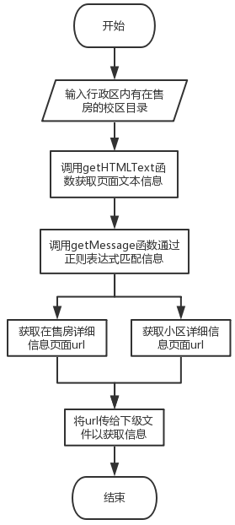
3.2.3 数据库设计
通过对获取的信息进行抽象分类，共设置了三张数据库表，分别是：小区信息表are、在售房信息表on_sale以及已售房信息表deal。数据库E-R图如下：
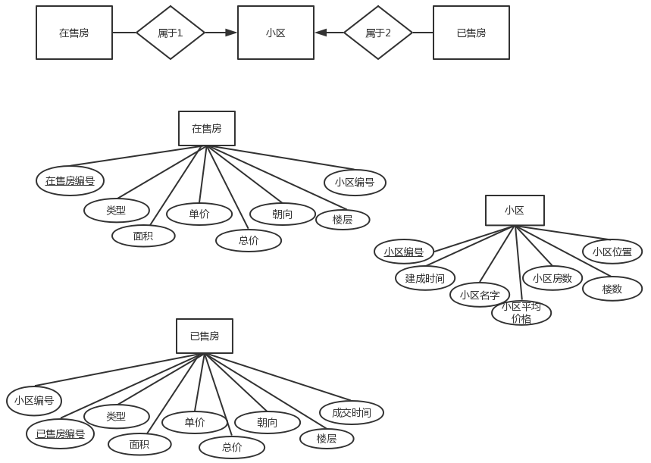
各表数据字典如下：
（1）在售房信息表on_sale：
属性名 | 含义 | 类别 | 域及约束 | 实例
No | 自增主键 | 自增主键auto_incerment | Int | 1
House_type | 户型信息 |  | Varchar(20) | 2室2厅2厨2卫
House_area | 房屋面积 |  | float | 160.24
House_single_price | 房屋每平米价格 |  | float | 1650
House_total_price | 房屋总价 |  | float | 102990
House_direction | 房屋朝向 |  | Varchar(20) | 西
House_floor | 楼层（低中高） |  | Varchar(20) | 高楼层（共53层）
House_listingtime | 挂牌售卖时间 |  | Date | 2017-12-05
House_label | 房屋是否满五唯一 |  | Varchar(20) | 不唯一
House_no | 房屋在链家系统中的编号 |  | Varchar(24) | 107000059699
House_area_id | 房屋所属小区在链家系统中的编号 |  | Varchar(20) | 5011000017872
（2）小区信息表are：
属性名 | 含义 | 类别 | 域及约束 | 实例
No | 自增主键 | 自增主键auto_incerment | Int | 1
Area_name | 小区名称 |  | Varchar(30) | 世茂滨江花园
Area_address | 校区地址 |  | Varchar(60) | （浦东陆家嘴）潍坊西路1弄，潍坊西路2弄
Area_avgPrice | 小区房屋均价（元每平方米） |  | float | 94119
Area_years | 建成年份 |  | Int | 2009
Area_buildingNum | 小区楼栋数 |  | Int | 31
Area_houseNum | 小区户数 |  | Varchar(20) | 3410
Area_No | 链家小区编号 |  | Varchar(20) | 5011000017872
Area_location | 小区经纬坐标（基于百度地图） |  | Varchar(30) | 121.520399,31.227414
（3）已售房表deal：
属性名 | 含义 | 类别 | 域及约束 | 实例
No | 自增主键 | 自增主键auto_incerment | Int | 1
House_type | 房屋户型 |  | Varchar(20) | 2室2厅1厨2卫
House_area | 房屋面积 |  | Float | 89942
House_single_price | 房屋价格（元每平方米） |  | Float | 139.18
House_direction | 房屋朝向 |  | Varchar(10) | 南
House_floor | 楼层（高中低） |  | Varchar(20) | 高楼层（共49层）
House_listingTime | 挂牌售卖时间 |  | Date | 2017-09-17
House_no | 房屋链家编号 |  | Varchar(24) | 107000055721
House_area_id | 房屋小区链家编号 |  | Varchar(20) | 5011000017872
House_dealTime | 房屋成交时间 |  | Date | 2018-05-30
House_cycle | 挂牌与售卖之间的间隔时间 |  | Int | 256
House_dealPrice | 成交价格 |  | float | 1251.8

3.3 系统实现
3.3.1 爬虫程序代码控制
代码整体由网页结构控制和爬取程序组成。其中对于页面的控制是爬虫程序的难点。页面控制主要由两部分组成：第一部分是有在售房的小区目录页数，第二部分是小区内在售房页数以及末页在售房数量。
- 存在在售房小区目录页数控制
程序控制部分代码如下：
get_area_Count = '>共找到<span> (.*?) </span>个小区'
area_Count=re.compile(get_area_Count).findall(getHTMLText(link))
page_Count = int(area_Count[0])/30
page_Count = math.ceil(page_Count)
#第二个循环在控制行政区的基础上控制当前是该区目录第几页
#最后形成的url传给下一级代码
#现在已经可以控制生成改目录下面的全部页数了
for j in range(1,page_Count+1):
link_page = link+'pg'+str(j)+'/'
#把这里生成的url传递给s_level就好
#print(first_link_page)
print('1 f_level->s_level:',link_page)
sa_level.all(link_page)
具体的解决方法是在目录页面获取小区总数，除以30后向上取整，即获取小区目录页数。然后将带有不同页数传递给下一级文件以获取更详细的界面url。
- 小区内在售房页数及末页在售房数量
程序控制部分代码如下：
get_selling_num='class="totalSellCount"><span>(.*?)</span>套</a>'
get_area_no='ershoufang/c(.*?)/" class="totalSellCount"'
selling_num=re.compile(get_selling_num).findall(text)
area_no=re.compile(get_area_no).findall(text)
#将列表中的str类型数据全部转化成int型数据，方便后面if的判断
#注意，这里的area_no是不需要进行str到int的转换的
selling_num = list(map(int, selling_num))
for i in range(0,len(selling_num)):
#下面这条语句可以调用函数生成小区详细信息页面的url
areaDetail(area_no[i])
#整体分支后注释：
#本分支只参与在售房信息爬取，只有在售不为0，才可调用相关函数
if((selling_num[i]!=0)):
getSellingUrl(area_no[i])
通过获取目录内所有在售房题目形成列表，通过列表获取本页面内全部在售房标题，组成列表；只要标题列表不为0，即说明本页内有在售房，可以调用相关函数获取详细信息界面url。
3.3.2 统计与分析
（1）从数据库获取信息的函数
function select_area($attribute,$price1,$price2){
include("conn.php");
$sq = "SELECT count($attribute) amount FROM `are` WHERE $attribute between $price1 and $price2";
$result = mysqli_query($db,$sq);
$row = mysqli_fetch_array($result);
return $row['amount'];
}
从小区表里面查询数据在某个范围内的数据的数量

function select_area_avgPrice($bb){
include("conn.php");
$sq = "SELECT avg(area_avgPrice) amount FROM `are` WHERE area_address like '%$bb%'";
$result = mysqli_query($db,$sq);
$row = mysqli_fetch_array($result);
if($row['amount']==null)
$row['amount']=0;
return $row['amount'];
}
使用通配符匹配数据库里面字段含有某些文字的数据的数量。
（2）图表配置相关代码（以小区建成时间柱状图为例）：
<script type='text/javascript'>
//指定图标的配置和数据

var option = {
title: {
text: '小区建成时间',
subtext: '单位：年',
x:'center'
},
tooltip: {},
legend: {
data:['']
},
xAxis: {
data: ['2000年以前','2000-2005','2005-2010','2010-2015','2015年到现在']
},
yAxis: {},
series: [{
name: '数量',
type: 'bar',
data: [$y[0],$y[1],$y[2],$y[3],$y[4]]
}]
};
var myChart = echarts.init(document.getElementById('chartmain1'));
//使用制定的配置项和数据显示图表
myChart.setOption(option);

</script>
界面展示：
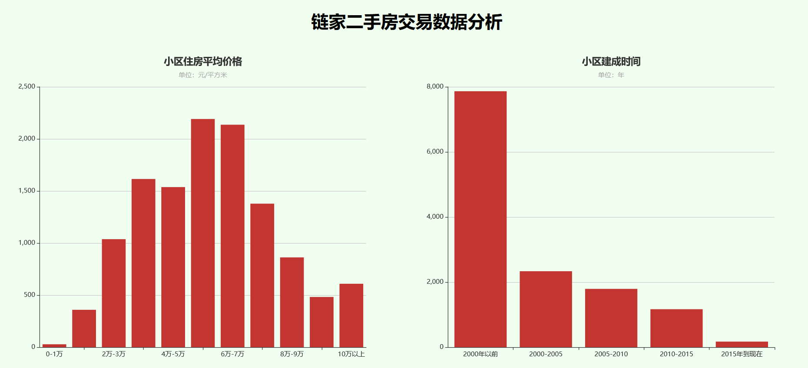
3.4 系统测试
3.4.1 简介
（1）目的
通过测试对项目完成情况进行检测，以验证是否充分实现需求中要求的功能。
（2）背景
测试对象：爬虫程序url合成系统
功能目标：
外部输入行政区名称后生成该行政区内所有在售房详细信息url链接。
（3）范围
本测试主要是功能测试，并以系统测试形式进行，将实现的所有功能与其它成分作为一个整体进行测试。
3.4.2 测试需求
测试对象 | 描述
爬虫程序 | 是否可以在输入行政区名后输出该区所有在售房详情页面url。
分析结果界面 | 图表正常显示，鼠标与图表可以互动。
数据库 | 是否可以正常接收爬虫程序获取的数据，并且在查询时可以输出正确结果。
3.4.3 测试策略
（1）数据库和数据库完整性测试
测试目标： | 确保数据库访问方法和进程正常运行，数据不会遭到损坏。
方法： | • 调用各个数据库访问方法和进程，并在其中填充有效的和无效的数据或对数据的请求。  • 检查数据库，确保数据已按预期的方式填充，并且所有数据库事件都按正常方式出现；检查所返回的数据，确保为正当的理由检索到了正确的数据；
完成标准： | 所有的数据库访问方法和进程都按照设计的方式运行，数据没有遭到损坏。
需要考虑的特殊事项： | • 进程应该以手工方式调用。  •应使用小型或最小的数据库（其中的记录数很有限）来使所有无法接受的事件具有更大的可见性。
（2）功能测试
侧重于可以被直接追踪到用例或业务功能和业务规则的所有测试需求。测试的目标在于核实能否正确地接受、处理和检索数据以及业务规则是否正确实施。测试属于黑盒测试，通过图形用户界面 (GUI) 与应用程序交互并分析输出结果来验证应用程序及其内部进程。
测试目标： | 确保测试对象的功能正常，其中包括导航、数据输入、处理和检索等。
方法： | 利用有效的和无效的数据来执行各个用例、用例流或功能，以核实以下内容：  ·在使用有效数据时得到预期的结果。  ·在使用无效数据时显示相应的错误消息或警告消息。  ·各业务规则都得到了正确的应用。
完成标准： | ·所计划的测试已全部执行。  ·所发现的缺陷已全部解决。
需要考虑的特殊事项： | 确定或说明那些将对功能测试的实施和执行造成影响的事项或因素（内部的或外部的）
（3）用户界面测试
测试目标： | 核实以下内容：  •通过浏览测试对象可正确反映业务的功能和需求，这种浏览包括 窗口与窗口之间、字段与字段之间的浏览，以及各种访问方法 （Tab 健、鼠标移动和快捷键）的使用  •窗口的对象和特征（例如：菜单、大小、位置、状态和中心）都符合标准。
方法： | 为每个窗口创建或修改测试，以核实各个应用程序窗口和对象都可正确地进行浏览，并处于正常的对象状态。
完成标准： | 证实各个窗口都与基准版本保持一致，或符合可接受标准。
需要考虑的特殊事项： | 并不是所有定制或第三方对象的特征都可访问。

